

**Квест – игра:**

**«По тропинкам народных сказок»**

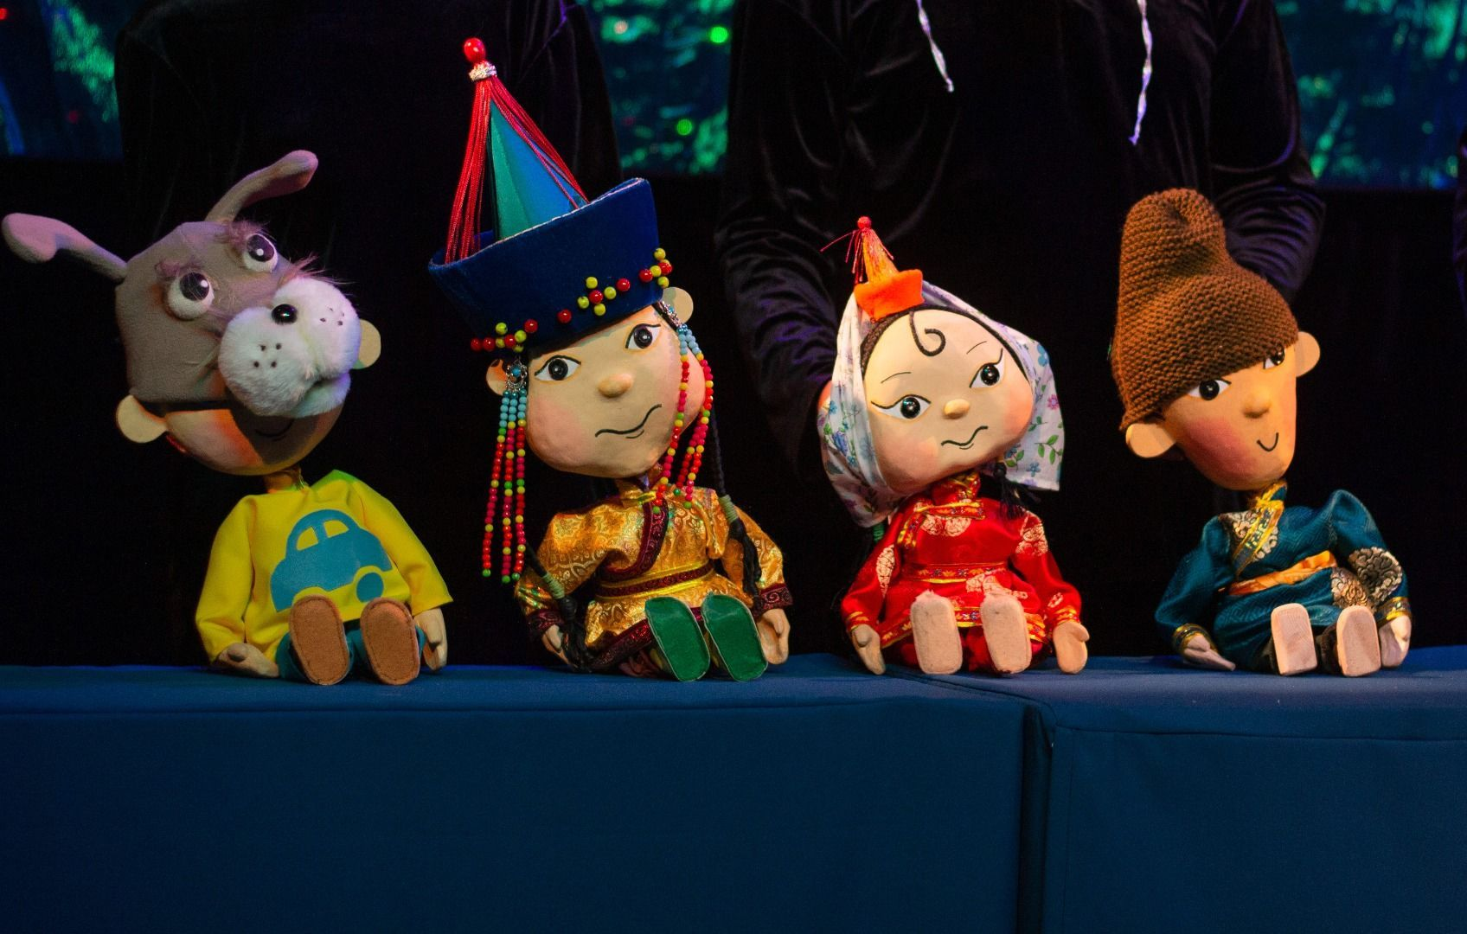

**Квест – игра «По тропинкам народных сказок»**

**Цель:**

1. Совершенствование лексических и речевых навыков, умения говорения, совершить совместное действие, позвать на помощь, призвать к совместному действию, выразить согласие, комментировать свои действия.

2.Развитие творческих способностей.

3.Организация содержательного досуга детей, поиск его новых форм.

Оборудование: пианино, карта, плакат-рисунок.

**Ведущий: Здравствуйте**, ребята. Сегодня мы поиграем в интересную игру. Это не просто игра, а квест-игра. В игре участвуют две команды. Команды выполняют определенные задания. Наша игра называется «По тропинкам сказок».

Задача команд: пройти по станциям, которые находятся по всему зданию сада и выполнить определенные задания. Каждой команде выдается маршрутный лист со списком заданий и оговаривается время. Команда выполняет задания и делает фото в качестве подтверждения. Каждая команда проходит 4 этапа. На каждом этапе подготовлен конверт с намеком, куда вы должны идти, и что делать.

**Ход игры:**

**1-ая станция.**

На этой станции командам предлагается разгадать ребус «Где посеял репку дед».

**2-ая станция «Сказочная».**

Командам нужно оживить картину.

**3-я станция «Музыкальная»**

Командам нужно отгадать название или слова песни. Для вас будут воспроизводиться отрывки из песен. Вы должны назвать песню и по возможности исполнить куплет или припев.

1. «Орогты манайда»

2. «hайхан даа»

3. «Чебурашка»

4. «Сагаалган»

5. «Тоб тоб тоборооб»

6. «Эжыдэ дуратайб».

**4-ая станция «Шифровальщики»**

На этой станции командам предлагается разгадать шифровки

1шифровка: 5, 1, 3, 4, 2. 6, 8, 7, 10, 12, 14, 9, 11, 13.

2 шифровка: 1,6, 4, 5,3,2. 7,15,10, 8, 12, 14, 9, 13,11

Ключ к шифровке

1. А Б В Г Д Е Е Ж З И Й К Л Н М О П Р С Т У Х

Текст « Улаан малгайхан»

« гурбан поршоонхо».

**Пятая станция «Марш-бросок»**

Важную роль в жизни человека играет физическая подготовка. На этой станции придется вам показать свою физическую подготовку и боевой дух, пройти препятствия и показать, какая вы дружная команда.

